**Министерство образования Ставропольского края**

**Государственное казенное дошкольное образовательное учреждение**

**«ДЕТСКИЙ САД№15 «Ласточка»**

**356 146 г. Изобильный, улица Школьная-3а;**

**ИНН 26070100063, КПП 260701001**

**тел., факс(2-80-31) электронный адрес:** [**gdou15@mail.ru**](https://e.mail.ru/compose?To=gdou15@mail.ru)

**_____________________________________________________________________________**

**Проект на тему: «Маму поздравляем!**

**Мама солнышко мое»**

В разновозрастной группе «Гномики»

Воспитатели: Бокова З.А.

Косицкая Л.В.

г. Изобильный

март 2023 г

**Вид проекта:** познавательно-исследовательский, творческо-информационный.

**Сроки реализации:** краткосрочный с 01.03.-07.03.2023 г.

**Участники проекта:**

**Воспитатели:** Бокова З.А., Косицкая Л.В.

**Учитель-логопед:** Стрельцова А.А.   
Дети разновозрастной группы «Гномики»(4 -7 лет), родители.

**Актуальность проекта:**

В наши дни уже редко кто задумывается об истоках празднования 8 марта. Практически все воспринимают этот день как повод подарить цветы своим дорогим женщинам. В этот день женщины окружены особым вниманием и любовью.

История этого праздника – это история борьбы женщин за свои права. При подготовке детей к празднику возник вопрос: «Откуда пришел праздник? Почему именно 8 Марта?». Возникла идея провести подготовку к празднику в ходе осуществления проекта «8 Марта – международный женский день», познакомить детей с историей возникновения праздника и подготовить с детьми для милых мамочек помимо индивидуальных открыток мамам и бабушкам ещё и коллективную выставку «Портрет мамы».

Данный проект позволяет изучить вместе с детьми историю праздника, познакомиться с женскими профессиями, с профессиями мам, окружить мам вниманием и заботой. А так же познакомиться с произведениями художников, поэтов, писателей и композиторов на эту тему.

**Цель проекта:**

• расширить знания детей о возникновении праздника 8 Марта.

**Задачи проекта:**

• познакомить детей с историей возникновения праздника 8 Марта;

• познакомить детей с приметами, поговорками, песнями, стихами, музыкальными произведениями и творчеством художников, связанными с празднованием международного женского дня;

• развивать у детей познавательную активность, активизацию и обогащение их словаря;

• вызывать желание детей создавать подарки к празднику своими руками;

• воспитывать чувство любви и уважения к представительницам женского пола, близким и родным людям - мамам, бабушкам.

**Формы реализации проекта:**ООД, беседы, чтение художественной литературы рассматривание иллюстраций, картин, досуговая деятельность, игровая деятельность, продуктивная деятельность детей.

**Предполагаемый результат:**

После завершения проекта дети приобретут следующие знания:

• получат новые знания о празднике 8 Марта, его традициях празднования;

• познакомятся с профессиями женщин и их значимостью для других людей;

• научатся интонационно читать произведения о маме и бабушке, анализировать их;

• научатся составлять рассказы описательного характера о своей маме и своей семье;

• появление желания быть похожими на близких людей в делах, поступках.

**Продукт проекта:**

• Поздравительные открытки для мам и бабушек.

• Утренник «8 Марта – Международный женский день».

• Оформление материала о проекте на сайте.

**Этапы реализации проекта:**

*I этап – подготовительный.*

• Определение темы проекта; формулировка цели и определение задач.

• Создание развивающей среды: дидактические игры, сюжетно-ролевые игры, пособия, демонстрационный материал,

• Подобрать детскую и педагогическую литературу, картины, иллюстрации, грамзаписи, презентации.

• Подбор материала по теме «История возникновения праздника».

• Составление плана основного этапа проекта.

*II этап – основной (практический).*

• Составление ООД, презентаций по данной теме.

• Чтение художественной литературы.

• Дидактические игры, сюжетно-ролевые игры, подвижные игры.

• Подготовка материалов для совместной продуктивной деятельности.

• Оформление родительского уголка: информация о проекте, рекомендации по теме проекта.

*III этап – заключительный.*

• Поздравительные открытки для мам и бабушек.

• Утренник «8 Марта – Международный женский день».

• Оформление материала о проекте на сайте.

**Содержание проекта по образовательным областям**

Образовательные области Виды детской деятельности

**Физическое развитие** Утренняя гимнастика: «Аэробика для мамы»

Физкультминутки: «Помогаем маме», «Помощники»

Подвижные игры: «Папа-змейка, мама-змейка, я – моя семья», «Парный бег», «Блин – оладушек», «Сделай фигуру».

Пальчиковая гимнастика: «Моя семья», «Мамины помощники», «Бабушкины руки», «1,2,3,4,5 все умеем мы считать», «Как у нас семья большая»

**Речевое развитие**ООД Заучивание стихотворения Е. Благининой «Посидим в тишине».

Творческое рассказывание «Зачем мамы людям на свете?»

Чтение художественной литературы: Жаркова Г. «Мамина работа», Высоцкая О. «Наша мама», Осеева В. «Та, что лучше всех», «Вот какая мама», «Три сына», Благинина Е. «Вяжет бабушка», «Посидим в тишине», «Мамин день», Приходько В. «Помогаю бабушке», Коркин В. «Я не проказник», Цветаева М. «У кроватки», Гамзатов Р. «Берегите матерей», Виеру Г. «Мамин день», Плещеев А. «Бабушка и внучек», Михалков С. «А что у вас?», Родари Д. «Чем пахнут ремесла», Успенский Э. «Если был бы я девчонкой».

Чтение стихов, рассказов, сказок о женщинах, мамах, бабушках; отгадывание загадок, чтение и разучивание пословиц, поговорок о маме, бабушке.

Разучивание стихотворения с движениями «Мамины помощницы

**Социально-коммуникативное развитие** Дидактические и настольные игры: «Кому что нужно для работы?», «Сказки-загадки», «Одень маму», «Украсим платье для мамы», «Сварим борщ и компот», «Подбери признак», «Назови ласково», «Назови слова-родственники», «Скажи наоборот», «Животные и их детёныши», «Профессия мамы».

Сюжетно-ролевые игры: «Семья», «Салон красоты», «Мой дом», «Праздник в доме у бабушки», «В гостях у бабушки», «Праздничный денек», «Дочки-матери, «Мамин праздник», «Помоги маме сварить суп и компот», «Мама - парикмахер», «Мама – врач», «Семья».

Строительные игры: «Мебель для дома», «Построим дом для мамы», «Дачный домик для бабушки».

Просмотр мультфильма Мама для мамонтенка», «Умка».

Наблюдение «Мамы спешат с работы»

Ситуация общения «Поздравляем сотрудников детского сада»

Ситуация общения «Вежливая просьба»

**Познавательное развитие**

ООД «Праздник 8 Марта»

Беседы: «История возникновения праздника 8 Марта», «Женские профессии», «Мамы всякие важны, мамы всякие нужны»; «Кто о нас заботится в детском саду» Бабушка любимая моя», «Наши друзья – девочки!», «Будьте вежливы с женщинами!».

Ситуативные беседы: «Если заболела мама», «Как я помогаю маме», «Почему я хочу быть похожей на маму», «Почему нужно помогать девочкам и защищать их»

Индивидуальные беседы: «Кем работает моя мама»; «Что ты делаешь, когда огорчается мама?»

Рассматривание иллюстраций о разных женских профессиях.

**Художественно - эстетическое развитие**

Рисование: «Картинка маме к празднику 8 Марта», «Подарок бабушке», раскраски на весеннюю тематику.

Аппликация: поздравительная открытка для мам и бабушек.

Лепка: «Вкусное печенье для мамы»

Рассматривание картин и иллюстраций:

Рассматривание репродукций картин русских художников по теме «Зима»; рассматривание иллюстраций с изображением диких животных в условиях зимнего периода; рассматривание иллюстраций с изображением зимующих птиц; рассматривание фотографии зимние забавы и зимние виды спорта.

Прослушивание музыкальных произведений:

Слушание музыкальных произведений: «Мама», «Болезнь куклы» П. И. Чайковского; «Песенка о маме» (слова Т. Волгиной, муз А. Филиппенко);

Разучивание песен и танцев к празднику 8 Марта.

**Продукт проекта**

**Поздравительные открытки для мам и бабушек.**

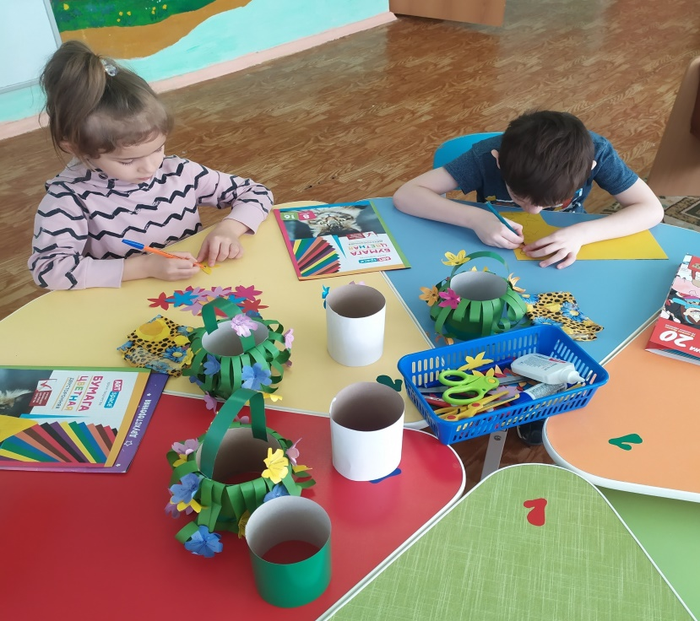

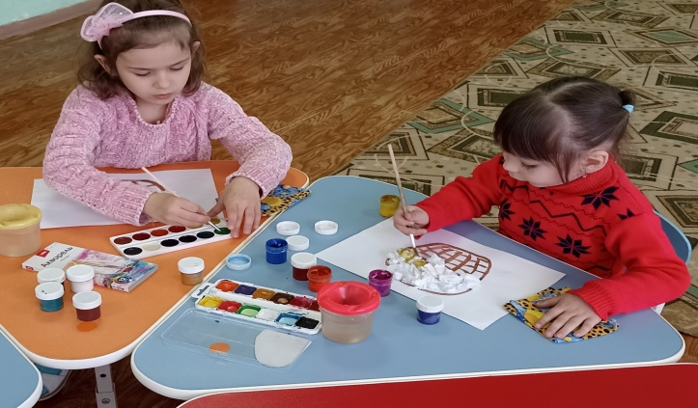 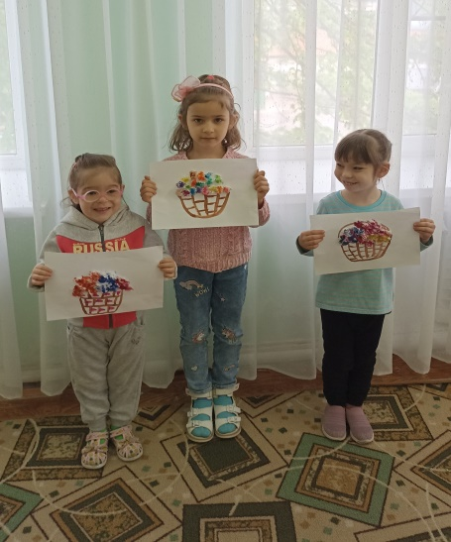

**Поздравительная открытка**

**Полина С. Василина П.**

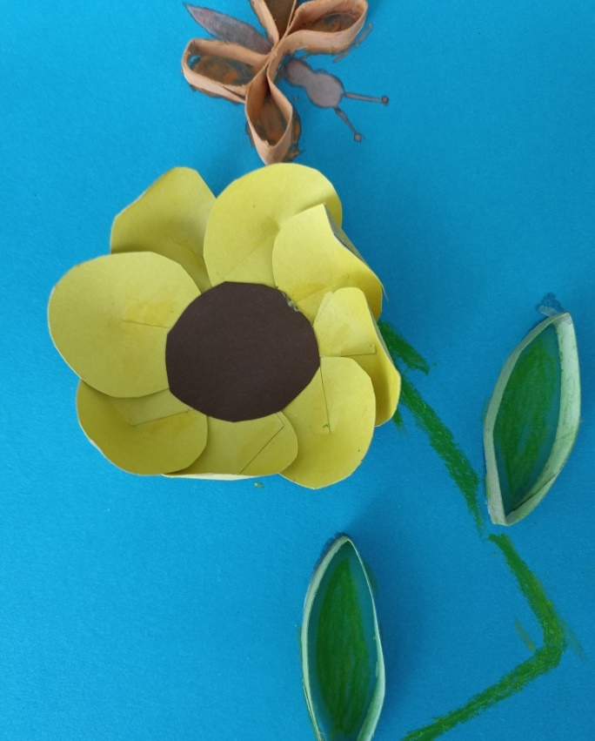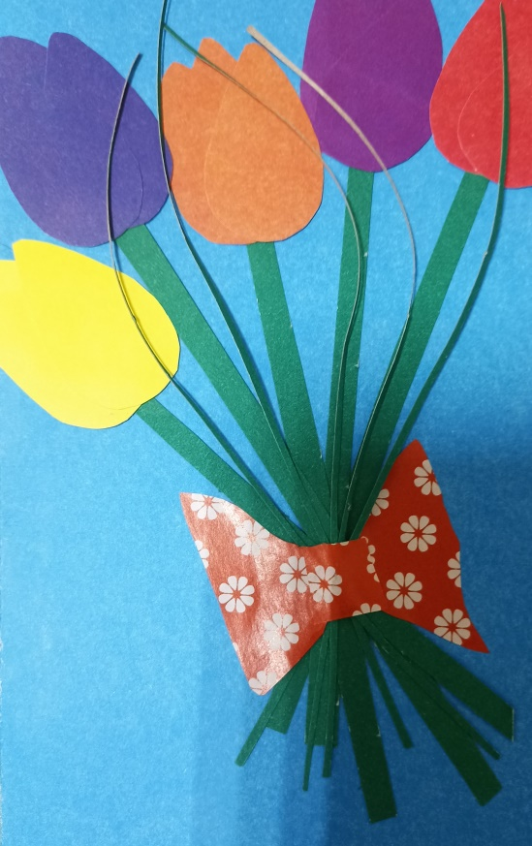

**Мамины помощники «Как мы дома помогаем»**

**Полина С.**

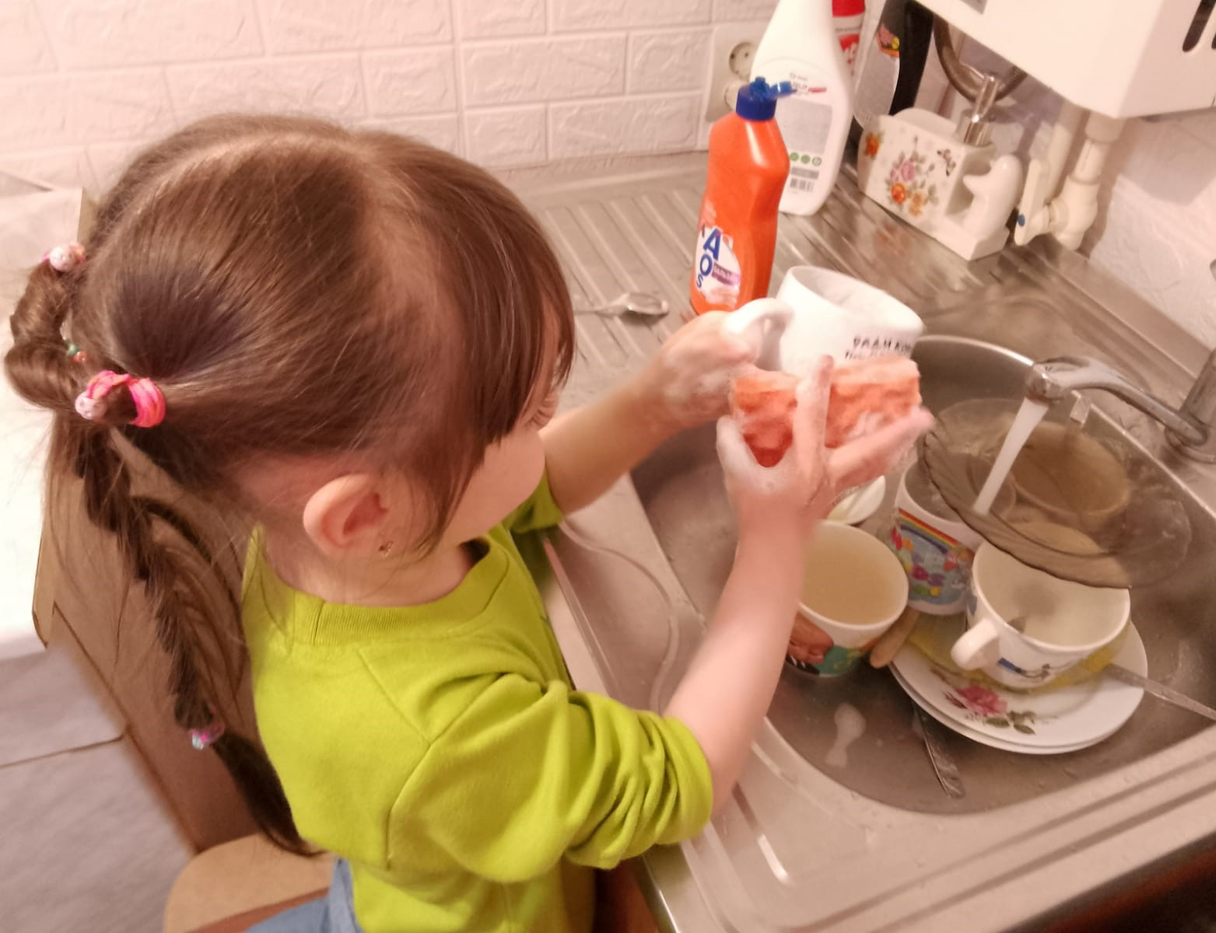

**Василий Г.**

